Vereador Dato do Ônibus

Requerimento n° 44/2023

Autor: Deodato Do Espirito Santo Filho.

Ao Senhor, Presidente.

Aos Senhores Vereadores e Senhoras Vereadoras.

Assunto: Requeiro ao poder executivo municipal que seja contratado um médico Alergista, para as unidades básicas de saúde do nosso município.

O Vereador que este subscreve requer que, Após ouvir o plenário desta casa de leis, na forma do Art. 174 V Combinado com o § 2° do regime interno, seja encaminhado o oficio ao Excelentíssimo Senhor, Prefeito de Marabá, Sebastião Miranda Filho, indicação: Solicito que seja contratado um médico Alergista, para as unidades básicas de saúde do nosso município.

JUSTIFICATIVA

Atendendo ao pedido da comunidade e usuários, indico este serviço, Se faz necessário á contratação de um médico Alergista, para ás unidades básicas de saúde do nosso município. Tendo em vista as doenças alérgicas obteve um aumento significativo, a contratação deste profissional será fundamental para detectar e auxiliar na prevenção dos fatores desencadeantes da alergia e prescrever tratamentos para o controle dos sintomas ou quando possível à cura da condição.

Diante do exposto convidamos os nobres vereadores e vereadoras, a aprovarem esta solicitação, bem como Requeremos ao gestor municipal as devidas providencias.

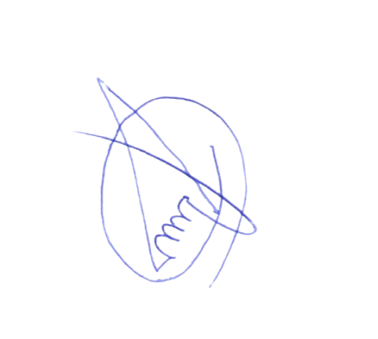

Deodato Espirito Santo Filho
Vereador – CMM
Rodovia Transamazônica – Av. Hileia do INCRA – Marabá-Pá – Gabinete. 19 – 1º andar.
E- mail:gabinete19datodoonibus@gmail.com Telefone: (94) 9842216-04

